Санкт-Петербургское Государственное бюджетное профессиональное образовательное учреждение
«Политехнический колледж городского хозяйства»

ОТЧЁТ

о прохождении производственной практики
по профессиональному модулю
ПМ.02 «Осуществление интеграции программных модулей»
Сроки прохождения практики с 13.02.2023 г. по 17.03.2023 г.

Специальность
09.02.07 Информационные системы и программирование

Группа ИП-19-3

Ф.И.О. Новоселов Святослав Дмитриевич_________________

Место прохождения практики
АО «Невское ПКБ»___________
_____________________________

Руководитель практики
от предприятия (организации) _______________________ ________________
^{(Подпись)} ^{(Ф.И.О.)}

Руководитель практики
от колледжа _______________________ _________________
^{(Подпись)} ^{(Ф.И.О.)}

г. Санкт – Петербург
2023 г.

Содержание

Введение

Общая формулировка задания
Разработать программный модуль для интеграции во внутреннюю систему предприятия, который позволит создавать, редактировать и просматривать диаграммы Ганта (рисунок 1) – это график работ по проекту, который строится в виде горизонтальной столбчатой диаграммы.

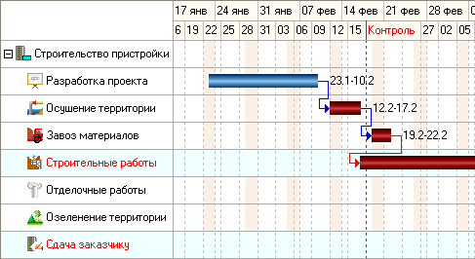
Рисунок 1 – Диаграмма Ганта

Задание 1. Разработка базы данных.

